

# JavaScript基础入门

第1天课堂笔记（本课程共10天）

班级：北京前端训练营1期

讲师：邵山欢

日期：2016年4月5日

邵山欢老师

微博：@邵山欢

QQ : 179427026

E-mail : shaoshanhuan@163.com

爱前端官网 ：[www.iqianduan.cn](http://www.iqianduan.cn)

# 目录

JavaScript基础入门 1

目录 2

一、试卷讲解 3

1.1 选择题 3

1.2 简答题 8

二、JavaScript作业讲解 11

2.1 复习 11

2.2 作业 14

三、运算符 16

3.1 数学运算符 16

3.2 关系运算符 17

3.3 逻辑运算符 19

3.4 赋值运算符 21

四、条件分支语句 24

4.1 if语句 24

# 一、试卷讲解

## 1.1 选择题

**第1题**，

**标准答案C**

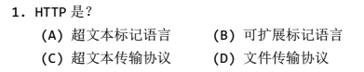

HTTP - Hypertext Transfer protocal 超文本传输协议

HTML- Hypertext Markup language 超文本标记语言

**第2题**，

**标准答案C**

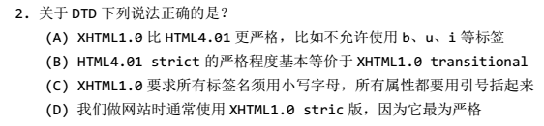

DTD 整体XHTML1.0 严格 与HTML4.01，标签要用小写，引号都要包裹，但封闭标签结尾反斜杠不能少。

transitional 可以使用font、b、u、i

strict 不能用font、b、u、i

frameset 框架

做网站经常使用XHTML1.0 transitional版本，因为要用bui当做css钩子

**第3题**，

**标准答案B**



ul - unordered list

ol - ordered list

**第4题，**

**标准答案C**

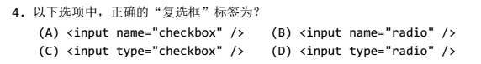

复选框

|  |
| --- |
| 1. <input type=”checkbox” /> |

单选按钮

|  |
| --- |
| 1. <input type=”radio” /> |

**第5题，**

**标准答案C**

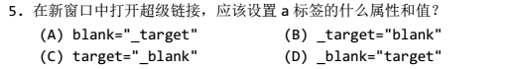

a的属性，新窗口中打开连接

|  |
| --- |
| 1. <a href=”1.html” target=”_blank” title=”悬停文本”>链接文字</a> |

**第6题，**

**标准答案A**

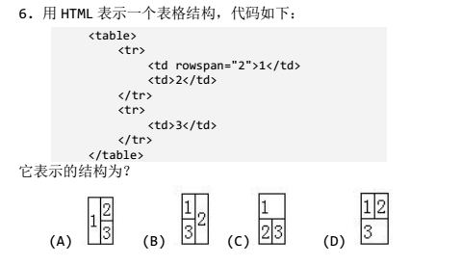

**标准答案B**

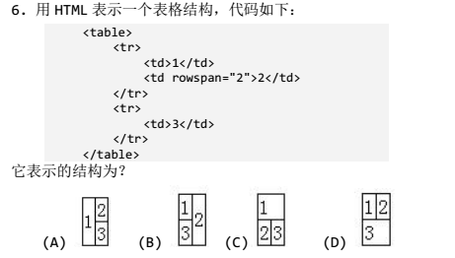

第7题：

**标准答案B**

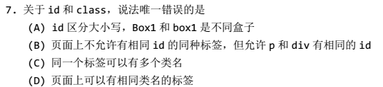

id是什么标签都不能相同的。id区分大小写的，box和Box是不同的盒子。

**第8题，**

**标准答案B**

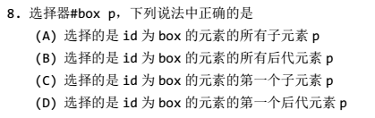

|  |
| --- |
| 1. #box p |

选择的是#box这个盒子后代的所有的p

**第9题，**

**标准答案B**



能继承的：text- 、line- 、font- 、color 、cursor

不能的：盒模型的、浮动的、定位的、background-color

**第10题，**

**标准答案D**

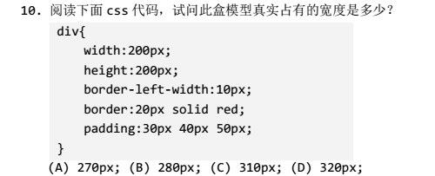

由于border是一个综合属性，写在下面了，所以border-left-width就相当于没写，直接被干掉了。

所以总宽度 = 内容宽度 + 左边边框 + 右边边框+ 左边padding + 右边padding = 200 + 20 + 20 + 40 + 40

= 320px;

**第11题，**

**标准答案D**

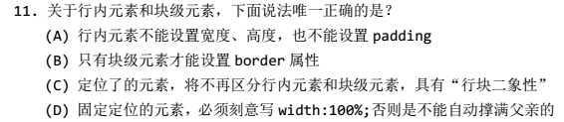

行内元素不能设置宽度、高度，但是能设置padding。

行内元素能设置border

定位了的元素，可能脱标也可能不脱标，因为绝对定位、固定定位脱标，而相对定位不脱标。所以，相对定位的元素，还是区分行内元素和块级元素的。所以C选项这么说是对的：“脱标了的元素，将不再区分行内元素和块级元素，具有行块二象性”。

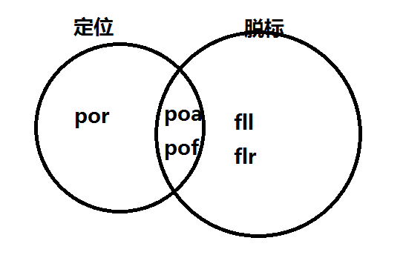

标准文档流中，块级元素能够自动撑满父亲。无论元素用何种方式脱标，都不具备这个性质了。所以就必须写width:100%;来撑满父亲。另一方面，比如span，无论用何种方式脱标，都直接能够设置width、height了。一句话，标准流中才分行、块；脱标了，就没有行、块之分了，都有行块二象性了。

**第12题，**

**标准答案D**

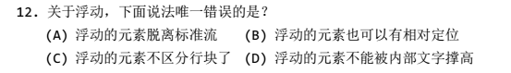

父亲不认识自己浮动的儿子，不能被浮动的儿子撑高。但是浮动的元素，能够被自己内部文字撑高。

**第13题，**

**标准答案A**



爱恨准则，love hate ,

link 、visited 、hover 、active

**第14题，**

**标准答案B**

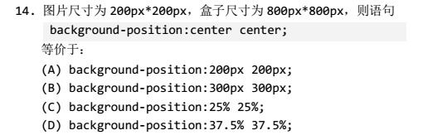

在草稿纸上画图：

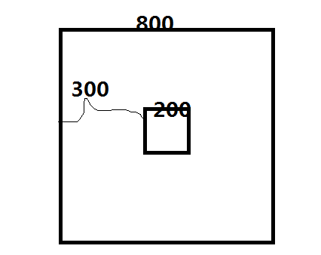

所以等价于

|  |
| --- |
| 1. background-position:300px 300px; |

如果用百分比

|  |
| --- |
| 1. background-position:50% 50%; |

详细讲解一下：

|  |  |
| --- | --- |
| background-position:0% 50%; | background-position:100% 50%; |

所以我们能够得出结论，**就是1%是多少？ 就是(盒子的宽度 - 图片的宽度) / 100**。

自己出一道新的题目，一个盒子宽度是400px，高度是400px。背景图片的尺寸是80px*80px;

那么background-position:25% 25%; 等价的像素写法是多少？

解：先来看一个percent是多少？(400 - 80) / 100 = 3.2px

所以25个percent就是25*3.2 = 80px;

|  |
| --- |
| 1. background-position:80px 80px; |

**第15题，**

**标准答案B**

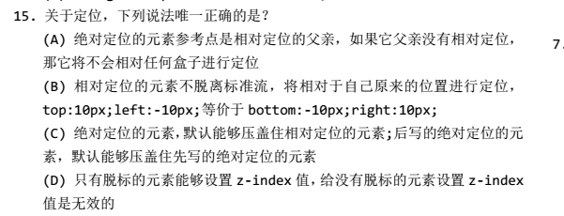

绝对定位的盒子，会一层一层找上去，不是只找父亲。

B是对的，相对定位不脱标，就是相对自己的原来标准流的位置定位，老家留坑，形影分离。

|  |
| --- |
| 1. top:10px;left:-10px; |

等价于

|  |
| --- |
| 1. bottom:-10px;right:10px; |

但是绝对定位不能换算。

默认压盖顺序： 定位的能压住没有定位的，后写的定位的，压盖住先写的定位的。绝对和相对定位，一视同仁。

只有定位的元素能够设置z-index值，而不是脱标的元素。



**第16题，**

**标准答案A**

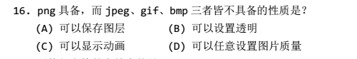

png可以有图层，jpeg、gif、bmp都没有图层；gif也可以有透明，gif有动画，jpeg能设置图片质量。

**标准答案D**

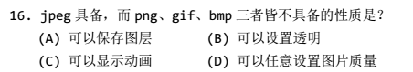

**第17题，**

**标准答案A**



nobreaking space 无换行空格 &nbsp;

## 1.2 简答题

**第1题，**



**标准答案:**

|  |
| --- |
| 1. font-weight:bold; /*加粗*/ 2. text-decoration:underline; /*下划线*/ 3. font-style:italic; /*倾斜*/ 4. line-height:40px; /*行高*/ 5. text-decoration:none; /*去掉下划线*/ 6. list-style:none; /*去掉小圆点*/ 7. border-collapse:collapse; /*边框折叠*/ |

**第2题，**



IE6、7、8都不兼容opacity，都要用filter写

|  |
| --- |
| 1. opacity:0.6; 2. filter:alpha(opacity=60); |

filter是IE特有的属性，高级浏览器没有filter属性的，所以不用加hack符。

**第3题，**



lte就是less than or equal小于等于

|  |
| --- |
| 1. <!--[if lte IE 8]> 2. <![endif]--> |

**第4题，**



标准文档流中，竖直方向的margin不叠加，以大者为准。

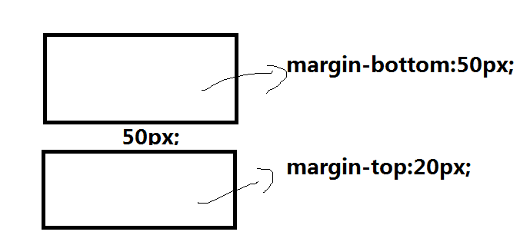

**第5题，**



|  |
| --- |
| 1. background-color:red; 2. background-image:url(1.jpg); 3. background-repeat:no-repeat; 4. background-position:10px 10px; 5. background-attachment:fixed; |

**第6题，**

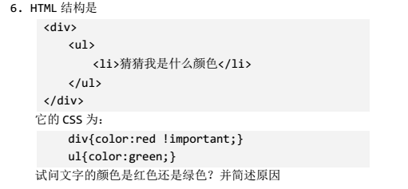

文字最内层标签在li里，所以两个选择器都没有选择中，都是继承影响的，权重是0，看谁近。ul更近，并且!important不能影响就近原则。所以就是green。

**第7题，**

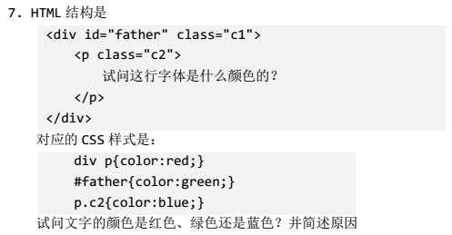

文字在p里，所以#father继承的权重是0，失去资格了。比权重div p 是(0,0,2) p.c2是(0,1,1)。蓝色。

**第8题，**

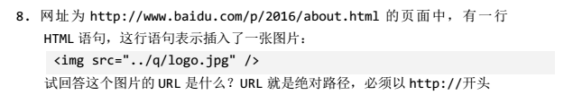

从html出发找到图片，html文件在2016文件里面，2016文件夹在p文件夹中。

所以../一次，将从2016文件夹退回到p文件夹。然后进入q文件夹，就能看见logo.jpg了。

标准答案：

|  |
| --- |
| 1. http://www.baidu.com/p/q/logo.jpg |

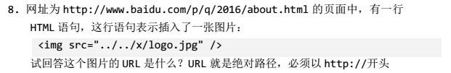

从html出发找到图片，html文件在2016文件夹中，2016文件夹在q文件夹里面，q文件夹在p文件夹里面，p在根目录。

../../两次， 会从2016退回q，然后退回到p。然后进入x，找到logo.jpg了

|  |
| --- |
| 1. http://www.baidu.com/p/x/logo.jpg |

**第9题，**

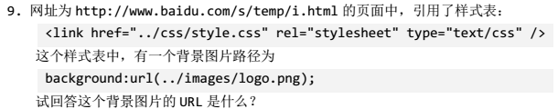

从样式表出发找到图片，先看样式表的URL：

http://www.baidu.com/s/css/style.css

图片的URL，答案：

|  |
| --- |
| 1. http://www.baidu.com/s/images/logo.png |

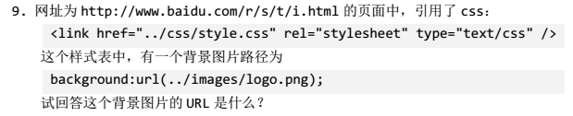

从样式表触发找到图片，样式表的URL：

http://www.baidu.com/r/s/css/style.css

图片的URL，答案：

|  |
| --- |
| 1. http://www.baidu.com/r/s/images/logo.png |

# 二、JavaScript作业讲解

## 2.1 复习

昨天讲解的JS是编程最最简单的一些基础知识，复习一下：

JavaScript书写环境，<script>标签

|  |
| --- |
| 1. <script type=”text/javascript”> 2. </script> |

alert()函数，至于什么是函数，先别管。alert弹出警告框

|  |
| --- |
| 1. alert("你好"); |

控制台F12，console就是用来检测程序有没有错误的

|  |
| --- |
| 1. console.log("你好"); |

我们已经知道了两种常见错误，

SyntaxError 语法错误 ：比如符号是中文的

ReferenceError 引用错误 ： 比如变量没有声明

数字的直接量：数字、NaN、Infinity

数字这个东西，有很多进制。

下面的值都是15：

|  |
| --- |
| 1. 15 2. 017 3. 0o17 4. 0O17 5. 0xf 6. 0Xf |

下面的值都是0.04

|  |
| --- |
| 1. 0.04 2. 4e-2 3. 0.4e-1 4. .4e-1 |

6/0 结果是Infinity , 0/0结果是NaN

字符串的直接量：双引号、单引号

|  |
| --- |
| 1. "字符串" 2. "45454" 3. "" |

变量： 变量的命名开头必须是字母、美元符号、下划线，后续的可以有字母、美元符号、下划线、数字；换句话说，不能以数字开头。不能有怪异符号，不能是保留字和关键字。

变量的定义，或者叫做变量的声明，用var

|  |
| --- |
| 1. var a = 100; |

var一次之后，就可以不用var了。

用逗号隔开多个：

|  |
| --- |
| 1. var a = 100 , b = 200; |

JS中变量声明可以提升，也就是说，可以先使用变量，然后再声明

|  |
| --- |
| 1. a = 100; 2. var a; |

一个变量如果仅仅var了，但是没有赋值，默认的值是

|  |
| --- |
| 1. undefiend |

变量的类型，实际上就是所有值的类型

基本的类型5种：

number类型 ： 数字、NaN、Infinity

string类型 ： 字符串

undefined类型 : 只有一个值，就是undefined

null类型 ： 只有一个值，就是null

boolean类型 ： 只有两个值true和false

引用类型：

我们日后再说

用typeof能够检测值的类型。

parseInt、parseFloat

parseInt是无条件的截断小数点后面的任何东西，不四舍五入。

|  |
| --- |
| 1. parseInt(3.9888); // 3 2. parseInt("3年3月"); //3 3. parseInt("哈哈3年3月"); //NaN |

parseInt可以将任何一个进制的数字转为10进制，要记住数字不能直接用字面量，要加字符串

|  |
| --- |
| 1. parseInt("0xf",16); //15 2. parseInt(0xf,16); //21 |

parseFloat就是获取小数点的，将string变为浮点数

|  |
| --- |
| 1. parseFloat("3.14.123") //3.14 |

parseFloat没有进制，就不能写逗号。

数学运算符

+ - * / %

% 叫做求余，也有的书上求模

|  |
| --- |
| 1. 100 % 10 //0 2. 15 % 5 //0 |

|  |
| --- |
| 1. 3454325435 % 3 |

的计算结果只能是0、1、2。 不能是3、4、5、6……

运算顺序是先选乘性(*/%)的，然后是加性(+-)的。

|  |
| --- |
| 1. 2 + 5634 * 5 % 5 / 2 |

解：原式 = 2 + 28170 % 5 / 2

= 2 + 0 / 2

= 2

## 2.2 作业

1）计算下列算式，并将结果输出：



|  |
| --- |
| 1. console.log((123 + 45 * 78) / (34 + 543) - 9 * (324 - 34)); |

2）表示气温有两种方法：摄氏度和华氏度。两者的关系是：



编写程序，让用户输入摄氏度，弹出对应的华氏温度。

|  |
| --- |
| 1. <script type="text/javascript"> 2. //第一步，让用户输入数字 3. var sheshidu = parseFloat(prompt("请输入摄氏温度")); 4. //第二步，计算 5. var huashidu = 9 / 5 * sheshidu + 32; 6. //第三部，显示 7. alert("你好，华氏度是" + huashidu + "\n给钱！"); 8. </script> |

3） 用JS计算下列算式，并将结果在弹出：



这道题目就是用来练习嵌套的，

|  |
| --- |
| 1. Math.pow(**(**23 + **Math.pow(5,7))**/45,2); |

4） 编写程序，提示用户输入六边形的边长，然后弹出它的面积，计算六边形面积的公式是：



|  |
| --- |
| 1. <script type="text/javascript"> 2. //第一步，让用户输入边长 3. var a = parseFloat(prompt("请输入六边形的边长")); 4. //第二步，计算 5. var s = 3 * Math.sqrt(3) / 2 * Math.pow(a,2); 6. //第三步，显示 7. alert("面积是" + s); 8. </script> |

5） 如果今天是星期二，那么1000天后是星期几？用户输入一个天数，计算这个天数后是星期几。

如果今天是星期2，那么7天后是也是星期2，14天后也是星期2。

今天1天后是星期3，那么8天后也是星期3,15天后也是星期3。

所以49天后，是星期2。因为49 % 7 结果是0

所以79天后，是星期4。 因为79 % 7 结果是2，相当于2天后

所以，1000天后的星期就要看简化为相当于几天后？

1000 % 7 结果是6， 所以就相当于6天后的星期。

6天后就是星期1。

综合算式就是： (2 + 1000 % 7) % 7

如果用户输入天数，那么就是

|  |
| --- |
| 1. (2 + a % 7) % 7 |

6） 用户输入一个三位数，弹出各个数位的和。

比如：

用户输入155，就弹出11

用户输入316，就弹出10

用户输入989，就弹出26

用户输入678，就弹出21

**这里就有一个“算法”的概念，“算法”就是人想出来的让机器解决事情的方法。**

前不久有一个机器alphaGo能打败李世乭，实际上就是算法为王，算法非常好。

机器能干的事情就是计算、流程控制。

用户输入数字简单，但是拆分数字需要我们的智慧了。

比如用户输入316，如何单独得到各个数位？？？

个位简单， 就是 316 % 10 得到6

百位也简单，就是parseInt(316 / 100) 得到3

十位比较复杂， parseInt(316 / 10) % 10 得到1

# 三、运算符

运算符（Operators，也翻译为操作符），是发起运算的最简单形式。

运算符的分类见仁见智，我们的课程对运算符进行如下分类：

数学运算符(Arithmetic operators)

比较运算符(Comparison operators)

逻辑运算符(Logical operators)

赋值运算符(Assignment operators)

按位运算符(Bitwise operators)

条件 (三元) 运算符(Conditional operator)

## 3.1 数学运算符

+ - * / % ()

■ 这里面要知道%的意思，我们昨天已经算过很多了，不赘述。

■ 要知道计算顺序，先乘除求余，然后加减，我们昨天已经算过很多了，不赘述。

■ 隐式转换，所有带有字符串的运算都会尽可能的转为数字进行计算，加号比较特殊。

数学运算符的正统，是number和number的数学运算，结果是number。出于面试的考虑，有一些奇奇怪怪的数学运算：

数学运算中，**只有纯字符串、布尔值、null能够帮你进行隐式转换**：

|  |
| --- |
| 1. //隐式转换：就是没有写parseInt()、parseFloat()自己帮你转格式 3. console.log(3 * **"8"**); //24 4. console.log(**"3"** * **"8"**); //24 5. console.log(**"48"** / "2"); //24 6. console.log(**"24"** % 55); //24 |

|  |
| --- |
| 1. console.log(3 * **null**); //0 隐式转换的时候**null将被转为0** 2. console.log(3 * **false**); //0 隐式转换的时候**false将被转为0** 3. console.log(3 * **true**); //3 隐式转换的时候**true将被转为1** |

**不纯的字符串和undefined是不能帮你进行隐式转换的**，结果都是NaN

|  |
| --- |
| 1. console.log(3 * **"8天"**); //NaN 数学运算中，不纯的字符串没法隐式转换 2. console.log(3 * **undefined**); //NaN 数学运算中，undefined不能进行隐式转换 |

加法比较特殊，因为+同时是加法和连字符的符号，所以加法在面对字符串的时候没有隐式转换

|  |
| --- |
| 1. //加法没有隐式转换 2. console.log(3 + **"8"**); //38 3. console.log(3 + **undefined**); //NaN 4. console.log(3 + **null**); //3 5. console.log(3 + **false**); //3 6. console.log(3 + **true**); //4 |

总结：

无论哪种运算，只要出现了undefined参与运算，结果都是NaN。

然后"4"、false、true、null都能进行隐式转换。

加号比较特殊，面对"4"没有隐式转换的

特殊数值的计算，就是NaN、Infinity参与的运算，我们看《高3》来学习。

我们就举几个例子：

|  |
| --- |
| 1. Infinity + 1000 //Infinity 2. Infinity - 1000 //Infinity 3. Infinity / 1000 //Infinity 4. Infinity - Infinity //NaN 5. Infinity /Infinity //NaN 6. Infinity * Infinity //Infinity 7. 0 / 0 //NaN 8. 6 / 0 //Infinity 9. NaN / 8 //NaN |

## 3.2 关系运算符

> 大于

< 小于

>= 大于等于

<= 小于等于

== 等于

!= 不等于

=== 全等于

!== 不全等

关系运算符的正统，number和number进行数学运算，得到的答案boolean。

|  |
| --- |
| 1. console.log(8 > 5); 2. console.log(7 < 4); |

关系运算的结果，是boolean类型的。



true和false叫做布尔值。boolean类型，boolean类型只有两个值，就是true和false。表示真、假。

布尔

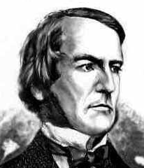

== 我们叫做“相等判断”，它会帮你进行一个隐式转换，尽可能的得到true的答案：

|  |
| --- |
| 1. console.log(5 == "5"); //true |

===我们叫做“全等判断”，不仅仅比较数值是否相等，还比较类型是否相等

!= 是==的反面，如果==运算是true，那么!=就是false

!==是===的反面，如果===运算是true，那么!==就是false

|  |
| --- |
| 1. console.log(5 != "5"); //false ， 脑子要反着想一下，5=="5"结果是t，所以就是f 2. console.log(5 !== "5"); //true ， 脑子要反着想一下，5==="5"结果是f，所以就是t |

正统的运算讲完了，number和number进行关系运算，结果是boolean。

现在我们讲一丢丢不正统的关系运算，为了面试，划一下重点，更多的自己通过《高三》P50、P51、P52：

① string 和 string 也能够进行关系运算，比较的就是字符编码顺序。

字符编码顺序，就是数字、大写字母、小写字母

|  |
| --- |
| 1. "a" < "b" //true 2. "A" < "B" //true 3. "A" < "a" // true ，大写字母在字符集里面是在小写字母前面 4. "1" < "A" //true ，数字在字母前端 5. "blank" < "blue" //true 因为一位一位比，直到比出大小 6. "25678" < "3" //true 因为是string和string比，比的是字符编码顺序 |

② 与数字进行关系运算时，纯数字字符串被转为数字，null转换为0，true转换转为1， false转换为0

null不能进行和0的相等判定

|  |
| --- |
| 1. null < 0.00001 //true 2. null > -0.0001 //true 3. null == 0 //false 具体原因，我们后面讲解Object的时候介绍 4. false == 0 //true 5. true == 1 //true |

③ NaN不等于自己，不全等于自己

|  |
| --- |
| 1. NaN == NaN //false 2. NaN === NaN //false 3. NaN != NaN //true 4. NaN !== NaN //true |

④ string 和 number比，string会被隐式转换为number

|  |
| --- |
| 1. "25" < 3 //false |

需要注意的是，我们已经了解了一些不正统的运算，所以不要出洋相，不能连续使用关系运算符！！

比如我们想验证3大于2,2大于1：

表达式：

|  |
| --- |
| 1. 3 > 2 > 1 |

的值是多少？

解：原式=(3>2) >1 = true > 1 = false (因为true会被当做1来与1进行比较)

也就是说，不能连续使用关系运算符！！因为一旦连续使用了，实际上还是从左至右计算，所以就有上一步的boolean参与了下一步的运算。

**剧透一下，如果想要使用连续关系运算，1<2 && 2<3**

## 3.3 逻辑运算符

逻辑运算符就三个：

&& 逻辑与运算

|| 逻辑或运算

! 逻辑非运算

正统来说，参与逻辑运算的是boolean和boolean，得到的结果也是boolean

值按照真值表来定

&& 逻辑与，“且”

|  |  |  |
| --- | --- | --- |
| a && b | | |
| a | b | 结果 |
| 真 | 真 | 真 |
| 真 | 假 | 假 |
| 假 | 真 | 假 |
| 假 | 假 | 假 |

“都真才真”，“有假就假”。

命题1：“地球是圆的” 真的

命题2：“宋仲基很帅” 真的

命题1 **且** 命题2 真的

命题1：“1+1=3” 假的

命题2：“地球是方的” 假的

命题1 **且** 命题2 假的

|  |
| --- |
| 1. //逻辑运算符 2. console.log(true **&&** true); //t 3. console.log(true **&&** false); //f 4. console.log(false **&&** true); //f 5. console.log(false **&&** false); //f |

|| 逻辑或，“或者”的意思

|  |  |  |
| --- | --- | --- |
| a || b | | |
| a | b | 结果 |
| 真 | 真 | 真 |
| 真 | 假 | 真 |
| 假 | 真 | 真 |
| 假 | 假 | 假 |

“有真就真”，“都假才假”

命题1： 1 + 1 = 2

命题2：“邵老师很帅”

命题1 或者 命题2 总结果是真

|  |
| --- |
| 1. console.log(true **||** true); //t 2. console.log(true **||** false); //t 3. console.log(false **||** true); //t 4. console.log(false **||** false); //f |

!就是“逻辑非”，相反的

|  |
| --- |
| 1. console.log(**!**true); //f 2. console.log(**!**false); //t 3. console.log(**!!!!!!!!!**false); //t |

运算顺序是非、与、或

|  |
| --- |
| 1. true || false && !true || false; |

解：原式 = true || false && **false** || false

= true || false || false

= true || false

= true

逻辑运算符最最有意思的事情，就是所谓的“短路语法”。

就是你发现没有，

如果计算一个且运算的时候，比如a && b，a如果就是一个false，那么就不会管b是什么，直接输出false就行了，等于说直接输出a。

如果计算一个且运算的时候，比如 a && b ，a如果就是一个true，那么也不用管b是什么，直接把b当做结果输出就行了。

也就是说，本质上计算机进行a&&b运算的时候，不是在进行逻辑分析，这小子就想着要么扔a，要么扔b。如果a是负性的，那么直接扔出a；如果a是正性的，直接扔出b。

—— 短路语法。 要么a被短路，要么b被短路。

负性的：false，null， 0， NaN， 空字符串("")，undefined

正性的：除了上面的，全是正性的。

|  |
| --- |
| 1. false && 8 //false 因为计算机发现，且运算a已经是false了，直接输出false 2. null && 8 //null 因为计算机发现，且运算a已经是false性的了，直接扔出来null 3. true && 13 //13 因为计算机发现，且运算a是true，所以总结果就是看b，直接扔出b 4. 12 && 13 //13 因为计算机发现，12当做true，所以总结果看b，直接扔出b 5. 13 && 12 //12 因为计算机发现，13当做true，所以总结果看b，直接扔出b 6. undefined && 哈哈 //undefined 不报错，因为a已经是负性的了，所以直接扔出a，哈哈不管 7. 哈哈 && undefined //报错 8. true && NaN //NaN 扔后面 |

|| 逻辑或的短路也是类似的，a||b

计算机发现a是真，那么扔a；如果a是假，那么扔b

|  |
| --- |
| 1. 0 || 18 //18 前面假，扔后面 2. 18 || 0 //18 前面真，扔前面 3. undefined || NaN //NaN 前面假，扔后面 4. NaN || undefined //undefined 前面假，扔后面 |

|  |
| --- |
| 1. 88 || 99 && 66 || 55 |

解：原式 = 88 || 66 || 55

= 88 || 55

= 88

|  |
| --- |
| 1. undefined && ("3" != 3) || NaN && null |

解： 原式 = undefined && false || NaN && null

= undefined || NaN && null

= undefined || NaN

= NaN

总结一下短路语法：

a&&b， 计算机要么执行a要么执行b。a真执行b，a假执行a；

a||b， 计算机要么执行a要么执行b。a真执行a，a假执行b。

千万不要背，从真值表中自己推倒。

## 3.4 赋值运算符

= 赋值

+= 简便写法

-= 简便写法

*= 简便写法

/= 简便写法

%= 简便写法

++

--

赋值运算的参与者，一定是变量。

|  |
| --- |
| 1. var a = 1; 2. a **+=** 2; //这行语句等价于**a = a + 2;** 3. console.log(a); //3 |

|  |
| --- |
| 1. var b = 6; 2. b **/=** 3; //等价于b = b / 3 3. console.log(b); //2 |

|  |
| --- |
| 1. var c = 100; 2. c **%=** 10; //等价于c = c % 10; 3. console.log(c); //0 |

|  |
| --- |
| 1. var a = "我"; 2. a **+=** "爱"; 3. a **+=** "你"; 4. console.log(a); |

++运算符：

|  |
| --- |
| 1. var e = 10; 2. e++; //等价于e=e+1 3. console.log(e); //11 |

++可以与输出语句写在一起，++写在变量前和写在变量后不是一个意思

a++ : 先用a的原值，然后a加1；

++a ：先给a加1，然后用a的新值

|  |
| --- |
| 1. var f = 10; 2. console.log(f++); //10 ，先引用原值，然后加1 |

等价于：

|  |
| --- |
| 1. //等价于 2. var f= 10; 3. console.log(f); //先输出f 4. f++; //然后f加1 |

|  |
| --- |
| 1. var g = 10; 2. console.log(++g); //11 ， 这次是先加1，然后输出 |

++有花式玩儿法，仅面试有用：

|  |
| --- |
| 1. var a = 8; 2. console.log(4 + a++); //12 ， 先使用原来的a的值，就是4+8，输出12.然后a加1 3. console.log(a); //9 |

|  |
| --- |
| 1. var i = 9; 2. console.log(++i % 5); //0 , 先把i加1，然后使用i，10%5=0 3. console.log(i); //10 |

运算符的计算顺序：

++ -- !贴身的 **→→→** 数学 **→→→** 比较 **→→→** 逻辑 **→→→** 赋值

|  |
| --- |
| 1. var a = 3 < 6 && 7 < 14; //true |

原式 = true && true

= true

|  |
| --- |
| 1. var a = 1 + 2 < 3 + 3 && 3 + 4 < 2 * 7; |

原式 = 3 < 6 && 7 < 14

= 上一题

= true

|  |
| --- |
| 1. var a = false + true && 13; |

原式 = 0 + 1 && 13

= 1 && 13

= 13

|  |
| --- |
| 1. var a = 15; 2. false + a++ + true > 8 && 13 || 6 |

原式 = false + 15 + true > 8 && 13 || 6

= 16 > 8 && 13 || 6

= true && 13 || 6

= 13 || 6

= 13

# 四、条件分支语句

## 4.1 if语句

如果……否则…… ， 让程序出现分支

|  |
| --- |
| 1. <script type="text/javascript"> 2. var a = 8; 3. if(a >= 60){ 4. alert("及格了"); 5. }else{ 6. alert("不及格"); 7. } 8. </script> |

语法：

|  |
| --- |
| 1. if(测试表达式){ 2. 测试表达式为真执行的语句 3. }else{ 4. 测试表达式为假执行的语句 5. } |

if英语里面的如果的意思，else就是否则的意思。else不要拼写为eles。

在语法层面有两个特例：

① 可以没有else部分

|  |
| --- |
| 1. var a = 1; 2. if(a >= 60){ 3. alert("及格了"); 4. } |

② 如果要执行的语句，只有一行语句，那么就是单行if，就可以省略大括号。

|  |
| --- |
| 1. var a = 112; 2. if(a >= 60) 3. alert("及格了"); 4. else 5. alert("不及格"); |

注意if语句是一个结构体，注意哪些语句是在结构体中，哪些语句不是结构体：

|  |
| --- |
| 1. var a = 355; 2. if(a > 30){ 3. console.log("哈哈"); 4. console.log("嘻嘻"); 5. console.log("呵呵"); 6. }else{ 7. console.log("纳尼"); 8. console.log("呸呸") 9. } 10. console.log("么么哒"); /*一定会执行，在if结构体外面*/ |

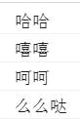

如果a是3，不满足条件：

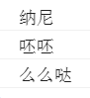

“殊途同归”

|  |  |
| --- | --- |
|  |  |

小练习：用户输入一个年龄，判断用户能不能考取驾照。交规说： 大于等于18，小于等于70才能考取驾照。

|  |
| --- |
| 1. //让用户输入年龄 2. var age = parseInt(prompt("请输入年龄")); 3. //判断 4. if(age >= 18 && age <= 70){ 5. alert("可以考取驾照"); 6. }else{ 7. alert("年龄不符合要求"); 8. } 9. alert("谢谢惠顾"); |

**多分支的if**

if……else if …… else if…… else if…… else ……

如果……否则如果……否则如果……否则如果……否则……

**跳楼现象**，用户会选择一个分支执行（跳楼），选择这个分支了，就暗含了上一个分支没有满足：

|  |
| --- |
| 1. var score = 76; 2. if(score >= 85){ 3. alert("优秀");  **//不满足条件，所以不执行，走楼梯下楼** 4. }else if(score >= 70){ 5. alert("良好"); **//走到这个楼层的，一定暗含小于85。这一楼层满足，跳楼了** 6. }else if(score >= 60){ 7. alert("及格"); **//不执行** 8. }else{ 9. alert("不及格") **//不执行** 10. } |

语法：

|  |
| --- |
| 1. if(测试表达式1){ 2. 测试表达式1为真的时候做的事情 3. }else if(测试表达式2){ 4. 测试表达式1为假，且测试表达式2为真的时候做的事情 5. }else if(测试表达式3){ 6. 测试表达式1为假，测试表达式2为假，且测试表达式3为真的时候做的事情 7. } 8. …… |

if语句的嵌套：

用户先输入自己的性别，比如男、女。然后输入自己的年龄。判断能否结婚。

男的22以上

女的20以上

if语句可以嵌套，如果里面再套一层如果：

|  |
| --- |
| 1. //判断 2. **if(sex == "男"){** 3. **//男** 4. **if(age >= 22){** 5. **alert("男同志你好，可以结婚");** 6. **}else{** 7. **alert("你还是个小正太，不能结婚！");** 8. **}** 9. **}else{** 10. **//女** 11. **if(age >= 20){** 12. **alert("女同志你好，可以结婚");** 13. **}else{** 14. **alert("你还是个小萝莉，不能结婚！");** 15. **}** 16. **}** |

楼层中else只能有一个。 else if可以有多个。